1 产品简介
该三相费控智能电能表（无线）是我公司研制开发的新一代智能型电能计量产品：由测量单元、数据处理单元、通信单元等组成，具有电能量计量、信息存储及处理、实时监测、自动控制、信息交互等功能的电能表；采用现代微电子技术、计算机技术、电测量技术、数据通信技术研制而成；能精确计量电网中的用电数据，正确追溯电网供用电过程中所发生的各类事件，并具备负荷控制功能，用户可根据实际情况选配内置继电器或外置继电器对用电负荷进行控制。具有脉冲输出、RS-485通信接口、无线远程通讯，支持远程费控方式，使用、维护简单方便，是电力部门在智能电网建设中的理想计量器具。

本电能表符合以下标准：
Q／GDW 1354-2013 《智能电能表功能规范》
Q／GDW 1356-2013 《三相智能电能表型式规范》
Q／GDW 1827-2013 《三相智能电能表技术规范》
Q／GDW 1365-2013 《智能电能表信息交换安全认证技术规范》
DL/T614-2007 《多功能电能表》
DL/T645-2007 《多功能电能表通讯协议》

1.1 工作原理
工作原理如图1所示：
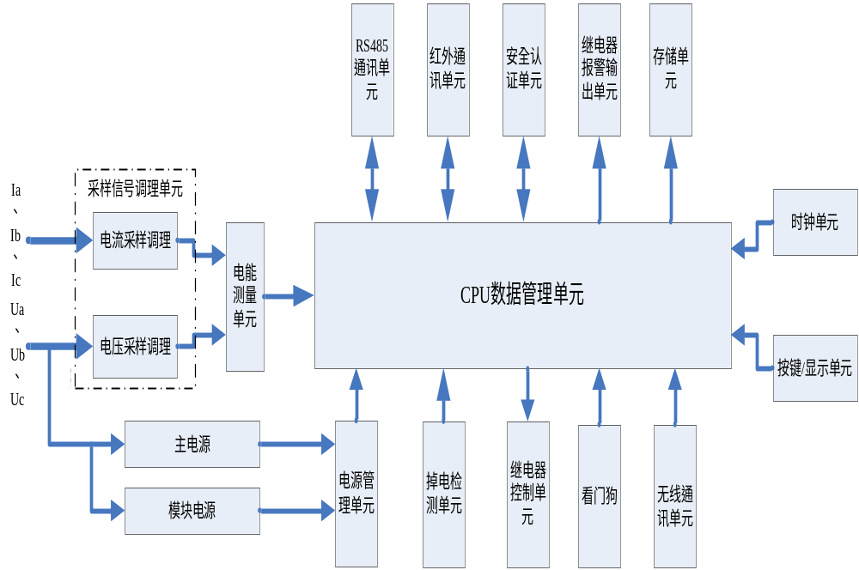
图1 工作原理图

电能测量单元对计量信号采样值进行处理，通过对采样值的积分和软件滤波运算获得电压、电流值，通过对采样值的乘积运算获得对应的瞬时功率，然后通过对瞬时功率的积分，得到一段时间内的能量，通过傅立叶变换计算出基波电能及电压电流2～21次谐波含量数据；CPU数据管理单元为系统的核心，综合各个单元返送的数据，生成用户需要的电能数据、需量数据、瞬时测量数据，完成对分时计费管理、用电事件管理、用户数据显示管理、历史数据管理、用户数据通讯管理、电表数据安全管理、控制管理等功能。

1.2 功能配置
序号 | 类型 | 功能列表  备注：√代表支持； | 备注
 | 计量  功能 | 组合有功电能、正反向有功总电能、正反向各费率有功电能、正向分相有功电能、四象限无功电能、组合无功电能1、组合无功电能2、正向有功最大需量、正向有功各费率最大需量、反向有功最大需量、反向有功各费率最大需量等计量功能 | √
 | 冻结 | 结算、瞬时、约定、定时、日、整点冻结功能 | √
 | 清零 | 电表清零、需量清零功能 | √
 | 输出 | 报警信号、电量脉冲、时钟信号、时段投切、需量周期信号输出 | √
 | 时间 | 日历、计时和闰年切换、两套费率、时段转换、两套阶梯电价转换、广播对时功能 | √
 | 事件  记录 | 失压、断相、失流、全失压、掉电、清零、编程、校时、电压逆相序、开表盖、开端钮盖、恒定磁场干扰等事件 | √
 | 事件  记录 | 电压合格率记录 | √
 | 显示 | 自动循环显示、按键循环显示、自检显示功能 | √
 | 通信 | RS485接口、红外接口 | √
 | 通信 | 无线远程通讯方式 | √
 | 测量 | 分相电压、分相电流、零线电流、总及分相有功功率 | √
 | 测量 | 总及分相无功功率、总及分相视在功率、总及分相功率因数、电网频率 | √
 | 测量 | 分相相角 | √
 | 费控  功能 | 远程费控 | √
 | 费控  功能 | 内控继电器（外控可选） | √
 | 其它 | 停电抄表 | √
 | 其它 | 停电显示 | √
 | 其它 | 安全保护 | √
 | 其它 | 负荷记录 | √

1.3 技术指标
- 准确度等级 有功1级 无功2级
- 额定频率 50Hz
- 外型尺寸 290mm（高）×170mm（宽）×85mm（厚）
- 重量 约3kg
- 规格型号与脉冲常数(以实际铭牌标注为准)对照表1（有功0.5S级，无功2级）
型 号 | 类别 | 参比电压Un | 额定电流In | 脉冲常数 | 计量器具型式  批准证书
 |  |  |  | （imp/kWh或imp/kvarh） | 计量器具型式  批准证书
DSZY566-G | 三相三线 | 3×100V | 3×0.3(1.2)A | 100000 | 2014E176-41
DSZY566-G | 三相三线 | 3×100V | 3×1.5(6)A | 20000 | 2014E176-41
DTZY566-G | 三相四线 | 3×57.7/100V | 3×0.3(1.2)A | 100000 | 2013E269-41
DTZY566-G | 三相四线 | 3×57.7/100V | 3×1.5(6)A | 20000 | 2013E269-41
DTZY566-G | 三相四线 | 3×220/380V | 3×1.5(6)A | 6400 | 2013E269-41
- 规格型号与脉冲常数(以实际铭牌标注为准)对照表2（有功1.0级，无功2.0级）
型 号 | 类别 | 参比电压Un | 额定电流In | 脉冲常数 | 计量器具型式  批准证书
 |  |  |  | （imp/kWh或imp/kvarh） | 计量器具型式  批准证书
DTZY566-G | 三相四线 | 3×57.7/100V | 3×1.5(6)A | 20000 | 2013E269-41
DTZY566-G | 三相四线 | 3×220/380V | 3×1.5(6)A | 6400 | 2013E269-41
DTZY566-G | 三相四线 | 3×220/380V | 3×5(60)A | 400 | 2013E269-41
DTZY566-G | 三相四线 | 3×220/380V | 3×10(100)A | 300 | 2013E269-41

- 电气参数
正常工作电压 | 0.80Un～1.2Un（单相）0.70Un～1.2Un（合元）
极限工作电压 | 0.60Un～1.3Un
电压线路功耗(每一相) | ≤1.5W和5VA
远程通讯电压线路功耗 | ≤8W
电流线路功耗(每一相) | ＜0.2VA
时钟电池 | 3.6V_{DC} ≥1200mAh
停电抄表电池 | 6V _{DC} ≥1400mAh
- 其他参数
时钟准确度 | ≤0.5s/d (23℃)
计度范围 | 0～999999.99 kWh , 0～999999.99 kvarh
远程通讯模式 | 485通讯、无线通讯
费控模式 | 远程费控
通讯波特率 | RS485口:1200bps～9600 bps，默认2400bps  红外通讯口:1200bps、2400bps
通讯规约 | 《DL/T645-2007多功能电能表通信规约》及备案文件
- 气候条件
正常工作温度 | -25℃～+60℃
极限工作温度 | -40℃～+70℃
存贮和运输温度 | -40℃～+70℃
存储和工作湿度 | 年平均＜75％

2 使用方法

2.1 外形说明（铭牌仅作参考，以实际铭牌为准）
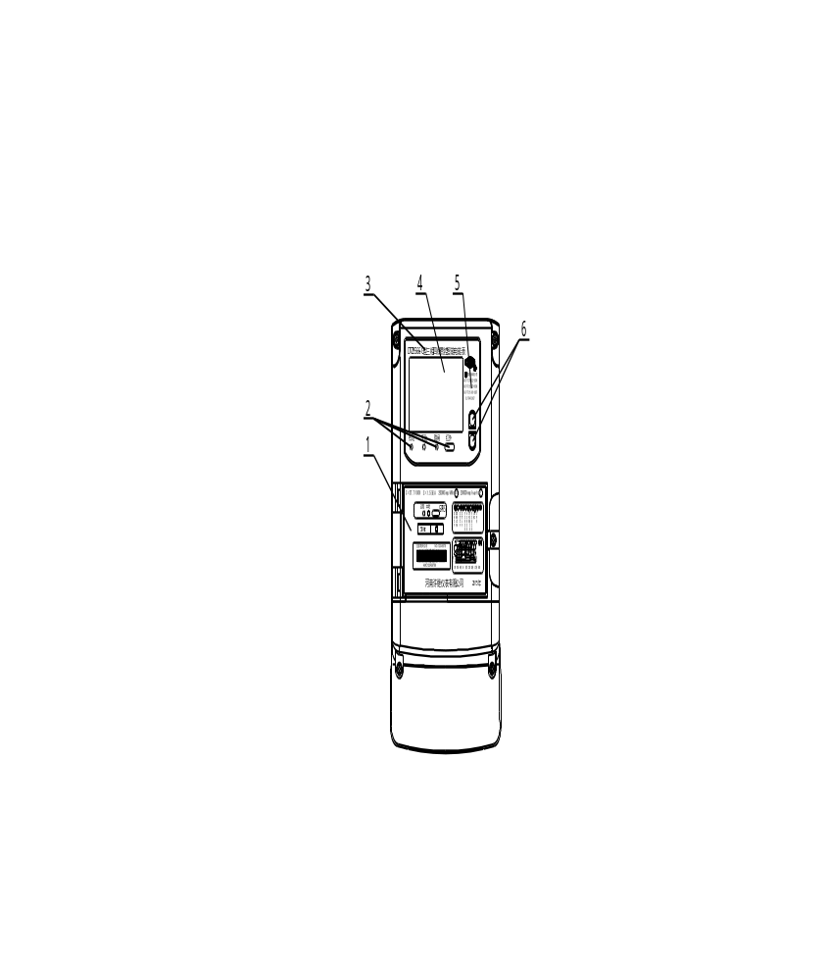

序号 | 解释说明
1 | 额定电流、额定电压、电表常数，功能端子接线图、电源端子接线图等参数指示  ①②表示为准确度等级；□表示电能表为Ⅱ类防护绝缘包封仪表
2 | 指示灯及红外通信口的位置（按功能列举）
3 | 指示电能表名称信息
4 | 液晶区域：液晶屏可视尺寸为85mm（长）×50mm（宽）
5 | 通讯规约
6 | 上下翻按钮，对设置显示项目进行查询

2.2 安装尺寸
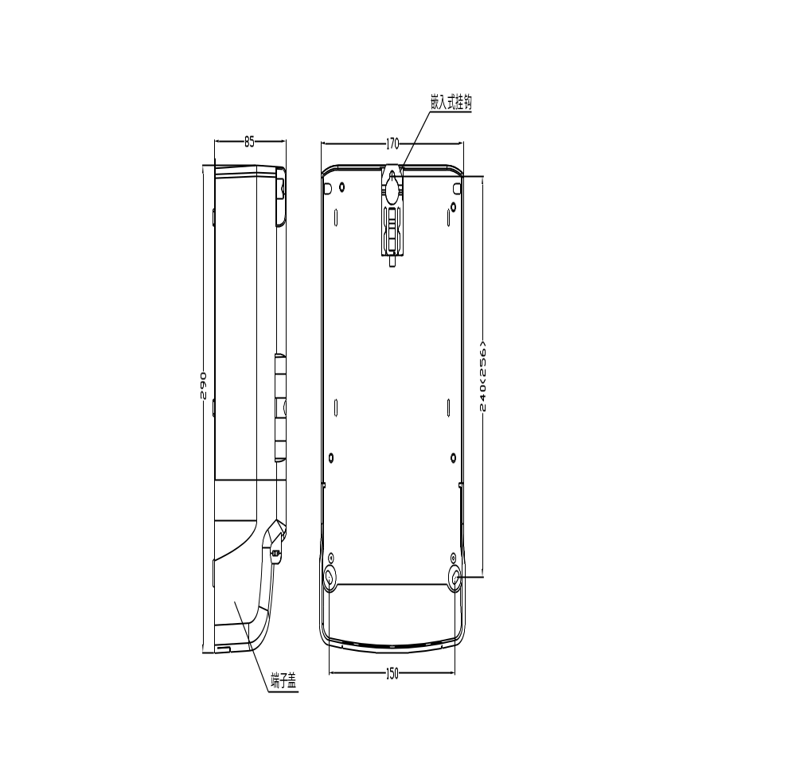
图2 电能表安装尺寸

2.3 安装方法
1）选择合适的电能表安装环境，如电表柜、通风干燥的室内等地方。
2）取出电能表，取下表尾盖；
3）在安装的电表柜上找一个合适底座按照安装尺寸钻3个安装孔，注：底座应固定在坚固、耐火、不易震动的物体上。
4）电能表上部有挂钩螺钉孔，用M4×10螺钉固定，电表下部有2个安装孔，用PA4×10或PA4×12自攻螺钉固定。

2.4 接线方法
严格按照下面接线图进行接线，保证输入的电压电流小于电表实际的极限参数，以免电能表工作异常或损坏。在雷雨较多的地区使用电能表，应采取必要的防雷措施。
1）功能端子接线图（注若继电器控制类型为内控，则无跳闸输出接口(13-15)）(仅供参考，以实际电表端子盖上的端子图为准)
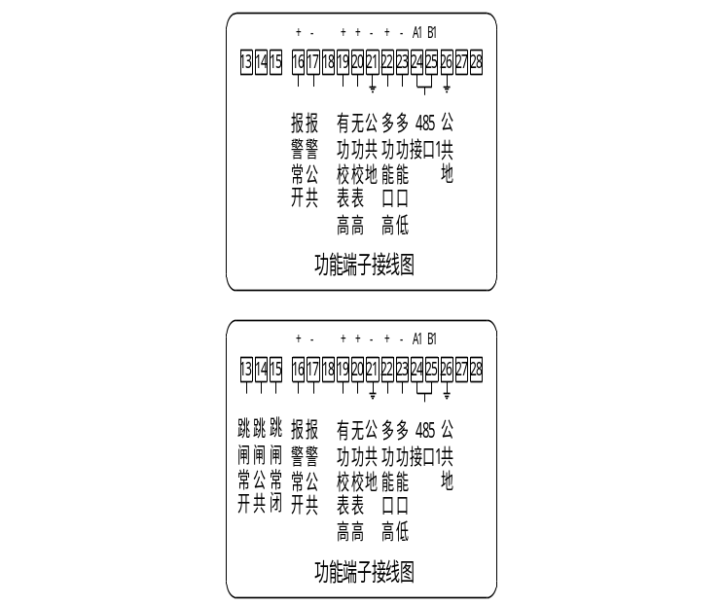
2）电源端子接线图
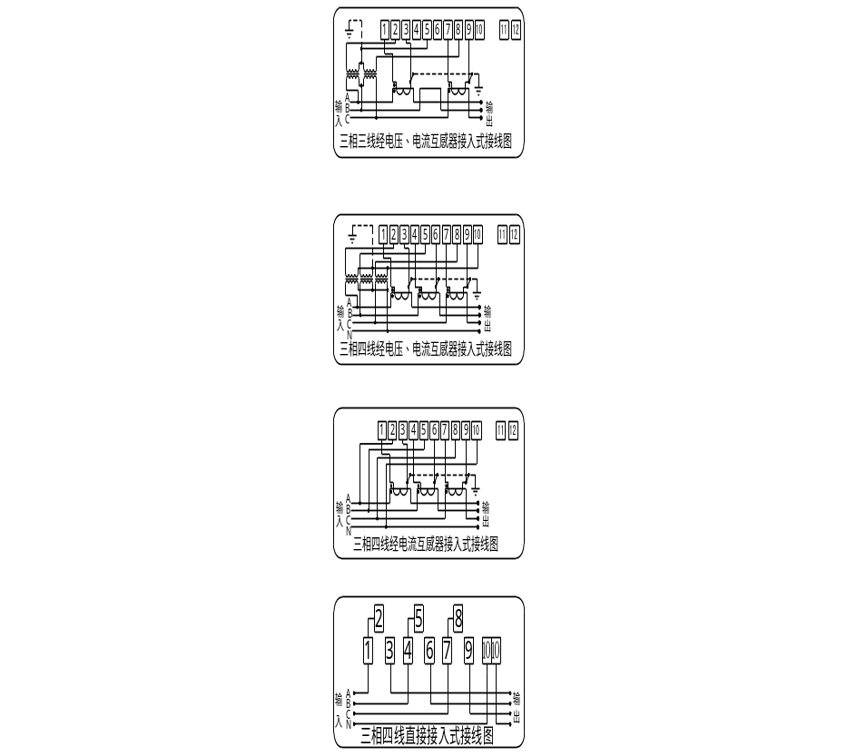
3) 有、无功脉冲测试口接线示意图
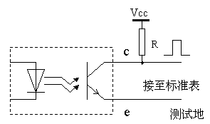
电能表内部光耦输出 (Vcc=5V（12V,24V） R=Vcc/5mA(kΩ) )
4) 多功能测试口输出接线示意图
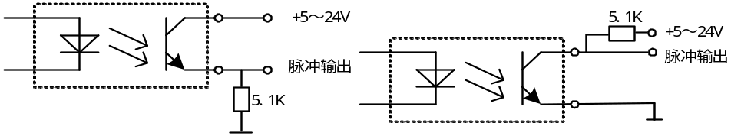

2.5 液晶显示屏内容
可以根据需要选择相应的显示内容。
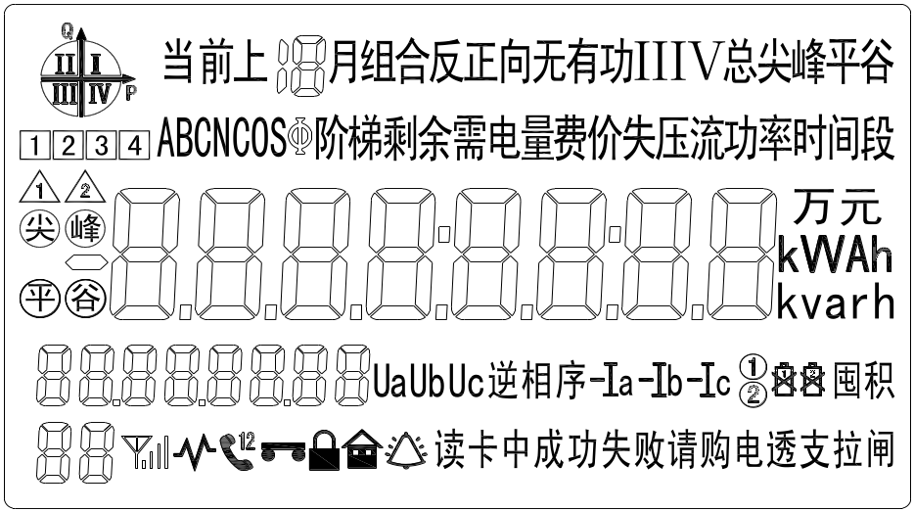
说明：LCD显示界面信息的排列位置为示意位置，可根据用户需要调整。

序号 | LCD图形 | 说 明
1 |  | 当前运行象限指示
2 | 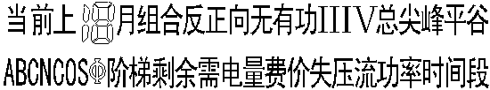 | 汉字字符，可指示：  1）当前、上1月-上12月的正反向有功电量，组合有功或无功电量，Ⅰ、Ⅱ、Ⅲ、Ⅳ象限无功电量，最大需量，最大需量发生时间。  2）时间、时段。  3）分相电压、电流、功率、功率因数。  4）失压、失流事件纪录。  5）阶梯电价、电量1234。  6）剩余电量（费），尖、峰、平、谷、电价
3 | 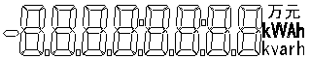 | 数据显示及对应的单位符号
4 | 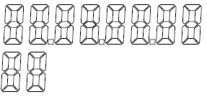 | 上排显示轮显/键显数据对应的数据标识  下排显示轮显/键显数据在对应设置的显示序号
5 |  | 从左向右依次为：  1）①②代表第1、2套时段/当前套、备用套/费率，默认为时段。  2）时钟电池欠压指示。  3）停电抄表电池欠压指示。  4）无线通信在线及信号强弱指示。  5）模块通信中。  6）红外通信，如果同时显示“1”表示第1路485通信，显示“2”表示第2路485通信。  7）红外认证有效指示。  8）电能表挂起指示。  9）“”显示时为测试密钥状态，不显示时为正式密钥状态。  10）报警指示
6 | 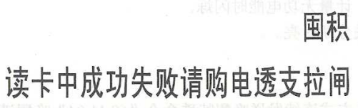 | 1）IC卡“读卡中”提示符。  2）IC卡读卡“成功”提示符。  3）IC卡读卡“失败”提示符。  4）“请购电”剩余金额偏低时闪烁。。  5）透支状态指示。  6）继电器拉闸状态指示。  7）IC卡金额超过最大费控金额时的状态指示（囤积）
7 | 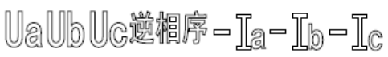 | 从左到右依次为：  1）三相实时电压状态指示，Ua、Ub、Uc分别对于A、B、C相电压，某相失压时，该相对应的字符闪烁；三相都处于分相失压状态、或全失压时，Ua、Ub、Uc同时闪烁；。三相三线表不显示Ub。  2）电压电流逆相序指示。  3）三相实时电流状态指示，Ia、Ib、Ic 分别对于A、B、C相电流。某相失流时，该相对应的字符闪烁；某相断流时测不显示，当失流和断流同时存在时，优先显示失流状态。某相功率反向时，显示该相对应符号前的“-”  4）某相断相时对应相的电压、电流字符均不显示。电表满足掉电条件时，Ua、Ub、Uc、Ia、Ib、Ic均不显示。  5）液晶上事件状态指示和电表内事件记录状态保持一致，同时刷新
8 |  | 指示当前运行第“1、2、3、4”阶梯电价
9 | 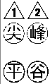 | 1）指示当前费率状态（尖峰平谷）。  2）“ ”指示当前套备用套阶梯电价，“”表示运行在当前套阶梯，“”表示有待切换的阶梯，即备用阶梯有效

2.6 自动循显
可实现参数轮显，轮显的参数（根据用户需求设置循显项目）和时间可预先设置，参数轮显的顺序也可任意设置。友好的界面提示功能，对中间显示的数据内容，液晶上会有该数据的信息的提示，提示信息包括显示序号、数据的标识、数据的类型、单位等。
自动循环显示屏数：用户根据需要设置的要循环显示的显示项目的个数。
每屏显示时间：用户根据需要设置的对单独的一项循显数据连续显示的时间。
轮显内容编码：用户根据需要编设的轮显内容的编码以及轮显序号。
编程示例：我们要设置显示当前正向有功总最大需量及发生时间（01010000），由于液晶显示的代码布局限制， 需要三屏显示此数据， 其中当前正向有功总最大需量设置值为（编码0101000000、序号为00）。最大需量发生时间格式为YYMMDDhhmm需两屏显示，先显示日期YYMMDD（编码0101000001、序号为01），后显示时间hhmm（编码0101000002、序号为02）。

2.7 按键显示
通过上、下翻键显示的内容，具体显示项目可通过编程设置。当按键操作时自动点亮背光，以方便用户查看数据。
按键显示屏数：用户根据需要设置的要按键显示的显示项目的个数。
按键显示内容编码：用户根据需要设置按键显示的显示项目及按键显示的显示序号。
具体按键位置见外形图说明。

2.8 停电显示功能
当电能表没有外接电源时，可用按键或红外抄表器对其进行唤醒，唤醒后，由备用电源供电，电能表可以显示预先设置的显示编码的相关内容。并能通过红外接口进行数据通信等操作。

2.9 红外遥控显示功能
通过红外遥控抄表器对电能表进行遥控显示。通过输入显示编码显示相关内容的数据项。

2.10 编程说明
由于电表不具备编程按键，在进行编程操作时首先需要通过安全认证，身份认证通过后方可进行参数设置，具体设置如下：
- 第一类数据：该类数据需要写入安全模块的相应文件中，使用99密级，以明文＋MAC 的方式进行数据的传输，密码无效，不需要进行密码验证，即可对电能表进行设置；
- 第二类数据：该类数据通过安全模块进行密文验证和解密操作，解密通过后保存在电能表的外部存储器中使用98密级，以密文＋MAC 的方式进行数据的传输，密码无效，不需要进行密码验证，即可对电能表进行设置。
注1：如果每天收到的数据帧 MAC 校验失败、密文校验失败总累计达到 200 次，则电能表远程设置参数、远程控制、清零功能挂起，禁止进行参数设置、远程控制及清零操作，并显示挂起符号“”。在每日的零点，清除挂起状态、累计次数。

3功能概述

3.1 电能计量功能
a）具有正向、反向有功电能量和四象限无功电能量计量功能，并可以据此设置组合有功和组合无功电能量。
b）具有分时计量功能；有功、无功电能量应对尖、峰、平、谷等各时段电能量及总电能量分别进行累计、存储；
c）具有计量分相有功电能量功能；
d）能存储上12 个结算日的双向总电能和各费率电能数据；

3.2 最大需量记录功能
电能表可以记录12个月的正、反向有功的最大需量(kW)、分时段最大需量及出现时间，并贮存其数据。在指定的抄表日数据转存时，当月的最大需量值自动复零；对非指定的抄表日，抄表时不转存，数据不复零。

3.3 复费率功能
支持以下配置
a）费率数：4个；（指每天最多可以切换4次费率：总、尖、峰、平、谷）
b）时区表：14个；（指全年最多可设置14个时区）
c）日时段表：8个；（指最多可以设置8个日时段表）
d）日时段数：14个；（指最多可以设置14个日时段）
e）公共假日：254个（指全年最多可设置254个公共假日）
f）其他：具备两套时区表、两套时段表，可在用户设定的时间启用。

3.4 失压功能
可分别记录总、A、B、C相失压累计次数、时间（单位：分钟）最近1～10次的失压起始时间（年月日时分）、次数及失压期间的有功电量（kWh）；
当某相发生失压时，对应的项电压指示符号（UaUbUc ）将会闪烁。

3.5 失流功能
可分别记录总、A、B、C相失流累计次数、时间（单位：分钟）最近1次～10次的失流起始时间（年月日时分）、次数及失流期间的有功电量（kWh）；
当某相发生失流时，对应的项电流指示符号（ IaIbIc）将会闪烁。

3.6 全失压检测功能
若三相电压均低于电能表的临界电压，且负荷电流大于5％额定（基本）电流的工况，称为全失压。主要记录全失压发生累计时间和次数、最近10次的全失压发生时间、结束时间及电流值。

3.7 事件记录功能
具备较多的事件记录，能很好的提供给用户分析或追溯电网供用电过程中所发生的各类事件。
主要有以下事件记录：
a) 记录各相失压的总次数，最近10次失压发生时刻、结束时刻及对应的电能量数据等信息；失压功能应满足DL/T 566的技术要求。
b) 记录各相断相的总次数，最近10次断相发生时刻、结束时刻及对应的电能量数据等信息。
c) 记录各相失流的总次数，最近10次失流发生时刻、结束时刻及对应的电能量数据等信息。
d) 记录最近10次全失压发生时刻、结束时刻、及对应的电流值；全失压后程序不应紊乱，所有数据都不应丢失，且保存时间应不小于180天；电压恢复后，电能表应正常工作。
e)记录电压（流）逆相序总次数，最近10次发生时刻、结束时刻及其对应的电能量数据。
f) 记录潮流反向的总次数，最近10次潮流反向发生时刻及对应的电能量数据等信息。
g) 记录掉电的总次数，以及最近10次掉电发生及结束的时刻。
h) 记录需量超限的总次数，以及最近10次需量超限发生及结束的时刻。
i) 记录最近10次电压（流）不平衡发生、结束时刻及对应的电能量数据。
j) 记录恒定磁场干扰事件总次数，最近10次发生时刻、结束时刻及对应的电能量数据。
k) 记录电源异常事件总次数，最近10次发生时刻、结束时刻及对应的电能量数据。
l) 记录内置负荷开关误动作事件总次数，最近10次发生时刻、结束时刻及对应的电能量数据（外控继电器的电表不支持）。
m) 记录需量清零的总次数，以及最近10次需量清零的时刻、操作者代码。
n) 记录编程总次数，以及最近10次编程记录，每次编程记录记录编程期间最早一次数据项编程时刻、操作者代码以及编程期间最后10个编程项的数据标识。
o) 记录校时总次数（不包含广播校时），以及最近10次校时的时刻、操作者代码。
p) 记录各相过载总次数、总时间，最近10次过载的持续时间。
q) 能记录开表盖总次数，最近10次开表盖事件的发生、结束时刻以及开表盖发生时刻的电能量数据，停电期间，电能表只记最早的一次开表盖事件。
r) 能记录开端钮盖总次数，最近10次开端钮盖事件的发生、结束时刻以及开端钮盖发生时刻的电能量数据，停电期间，电能表只记最早的一次开端钮盖事件。
s) 记录电能表清零事件的发生时刻及清零时的电能量数据。
t) 记录最近10次拉闸和最近10次合闸事件，记录拉、合闸事件发生时刻、操作者代码和电能量数据。
u) 依据DL/T 645—2007及其备案文件要求，通过附加信息的方式实现事件的上报功能。上报事件的内容可设置。
v) 记录每种事件总发生次数和（或）总累计时间。

3.8 电量冻结功能
a) 定时冻结：按照指定的时刻、时间间隔冻结电能量数据，每个冻结量可保存12次。
b) 瞬时冻结：在非正常情况下，冻结当前的所有电量数据、日历和时间以及重要的测量数据。瞬时冻结量保存最后3次数据。
c) 约定冻结：在新老两种费率/时段转换或电力公司认为有特殊要求时，在约定时刻冻结该时刻的电能量以及其他重要数据。
d) 日冻结：存储每天零点的电能量，可存储2个月的数据量。
e) 整点冻结：存储正反向有功总电能，可存储254个点的数据量。。

3.9 独立485通讯接口和红外通讯口
a）485通讯
具备1路电气隔离的RS485 通讯接口，波特率可设置，其范围为1200－9600bps任意可设，默认为2400bps；通讯规约符合《DL/T645—2007多功能表通讯规约的要求》及备案文件的要求。RS-485串口通信功能用于参数设置和数据抄表，电能表所有的参数及数据均可通过此接口设置及读出。在设置参数时必须通过安全认证后才能进行设置。
b) 红外通讯
具备1路非接触式红外通讯口，波特率可设置，其范围为1200－2400bps任意可设，默认为1200bps，通讯规约符合《DL/645—2007多功能表通讯规约》及备案文件的要求。红外通讯时，在未通过红外认证的状态下，只能进行有限数据项的抄读，不能进行参数设置；通过红外认证的状态下，所有数据的抄读及设置均可以操作。通讯时，电能表显示器件可显示通讯符号，以便于观察通讯工作是否在正常工作。

3.10 停电唤醒功能
在停抄电池供电状态下，从掉电时间开始起7日内，可采用掌机发送唤醒特殊命令“68 11 04”并持续发送5-10秒进行非接触式唤醒电表，掉电7日后禁止非接触式唤醒；也可通过按动电表右上方的键显按钮对电表进行接触式唤醒。

3.11 停电抄表功能
在停电的情况下，通过红外特殊命令或摁住按键唤醒电表后，可实现红外停电抄表。在停电抄表工作方式下，可以通过按键切换显示，红外通讯（部分数据项）功能正常运行，RS-485通讯功能关闭。

3.12 负荷曲线记录功能
a）负荷记录内容可以从DL/T 645—2007定义的“电压、电流、频率”、“有、无功功率”、“功率因数”、“有、无功总电能”、“四象限无功总电能”、“当前需量”六类数据项中任意组合。
b) 负荷记录间隔时间可以在1～60min范围内设置，每类负荷记录的时间间隔可以相同，也可以不同。
c) 负荷曲线存储容量为4M字节。

3.13 费控功能
费控功能的实现方式为远程，电能表主要实现本地计量功能。当用户欠费时由远程主站/售电系统发送跳闸命令，给用户断电，当用户充值后，远程主站/售电系统再发送允许合闸命令，命令有效后，允许用户合闸。（即远程费控中的控制主要实现拉闸和允许合闸命令）

3.14模块通信功能
支持不同的模块通信，例如载波通信模块、微功率无线通信模块、无线公网通信模块等，且通信模块之间可以互换。电能表与通信模块之间的通信遵循DL/T 645—2007协议及其备案文件，无线公网通信模块与主站通信遵循《主站与采集终端通讯协议》。

4运输和贮存
产品在运输和拆封时不应受到剧烈冲击，并根据GB/T15464-1995《仪器仪表包装通用技术条件》规定运输和贮存。
库存和保管应在原包装条件下存放在支架上，叠放高度不应超过5层。
保存的地方应清洁，其环境温度应为0～40℃，相对湿度不超过80%，且在空气中不含有足以引起腐蚀的有害物质。

5售后服务

电能表自发货日起18个月内，在用户遵守说明书规定要求，且制造厂铅封仍完整的条件下，若有质量问题，我公司负责免费修理或更换。18个月后，公司保证提供售后服务。附表A 主附表A 主要元器件清单
元器件名称 | 数量
液晶显示器 | 1片
计量芯片 | 1片
单片机 | 1片
ESAM模块 | 1片
印制板 | 2块
无线通讯模块 | 1个
壳体 | 1套
铭牌 | 1套

附表B 设备异常问题诊断及排查方法
异常现象 | 故障分析 | 排除方法
液晶屏不显示 | 电能表未工作或损坏 | 检查电表电压是否正常，若电压线路正常 则电表损坏，需返回厂家处理。
表上显示电池符号2 | 停抄6V电池电压不足 | 更换新的电池
表上显示电池符号1 | 时钟电池电压不足 | 需返回厂家处理
显示逆相序 | 电压相序异常 | 检查三相电压端子接线是否正确。
显示锁表符号 | 200次MAC错误电能表挂起 | 过零点后自动解除

